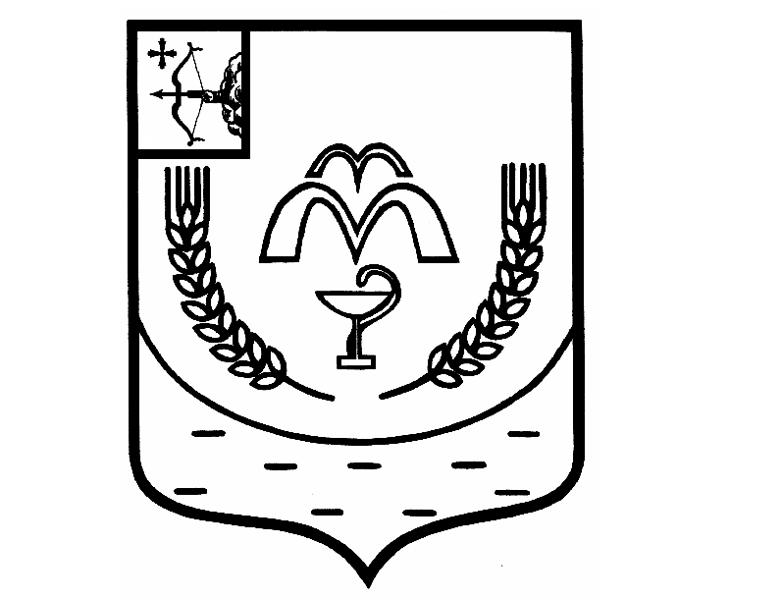

КУМЕНСКАЯ РАЙОННАЯ ДУМА
ПЯТОГО СОЗЫВА

РЕШЕНИЕ

от 16.02.2021 № 37/276
пгт Кумёны

О награждении Благодарственным письмом
Куменской районной Думы

В соответствии с пунктом 3 статьи 23 Устава муниципального образования Куменский муниципальный район Кировской области, Положением о Благодарственном письме Кумёнской районной Думы, утверждённым решением Куменской районной Думы от 21.07.2015
№ 34/311, и на основании протокола комиссии по мандатам, регламенту, вопросам местного самоуправления, законности и правопорядка от 02.02.2021 № 54, Куменская районная Дума РЕШИЛА:
- Наградить Благодарственным письмом Кумёнской районной Думы:
1.1. Зенину Валентину Николаевну, медицинскую сестру процедурной терапевтического отделения КОГБУЗ "Куменская ЦРБ" за добросовестный труд и в связи с юбилейным днем рождения;
1.2. Зязину Татьяну Ивановну, помощника врача-эпидемиолога КОГБУЗ "Куменская центральная районная больница" за добросовестный труд и в связи с юбилейным днем рождения.
2. Аппарату Кумёнской районной Думы опубликовать решение в Информационном бюллетене Кумёнской районной Думы, на официальном сайте Куменского муниципального района и направить информацию в районную газету «Кумёнские вести».
3. Настоящее решение вступает в силу в соответствии с действующим законодательством.

Председатель
Куменской районной Думы А.Г. Леушин

Глава Кумёнского района И.Н. Шемпелев

